**Flexbox layout**

# **Properties of Flex Container:**

.container {

    display: flex;  /* or inline-flex */

    flex-direction: row; /* or row-reverse | column | column-reverse */

    flex-wrap: nowrap; /* or wrap | wrap-reverse */

    /* COMBINE flex-wrap and flex-direction INTO one property:

        flex-flow: <‘flex-direction’> <‘flex-wrap’>

    */

    flex-flow: row wrap;

    justify-content: flex-start; /* or flex-end | center | space-between | space-around | space-evenly */

    align-items: stretch; /* or flex-start | flex-end | center | baseline */

    align-content: flex-start; /* or flex-end | center | space-between | space-around | stretch */

}

## **flex-wrap**

* The red list is set to nowrap
* The yellow list is set to wrap
* The blue list is set to wrap-reverse

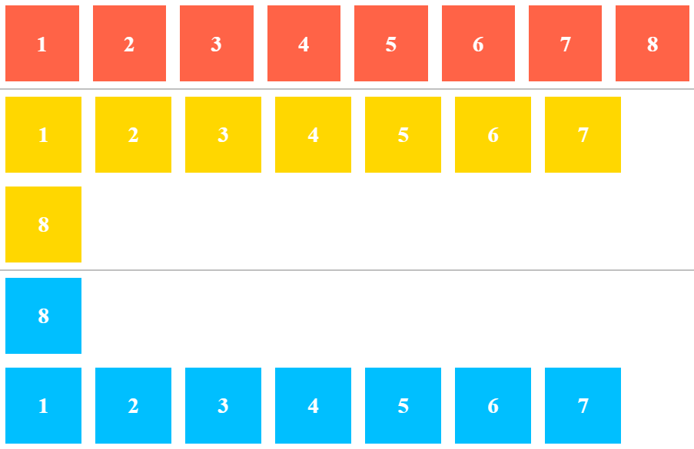

## **justify-content**

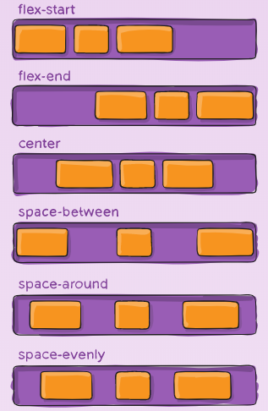

## **align-items**

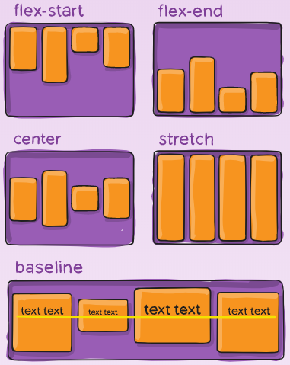

## **align-content**

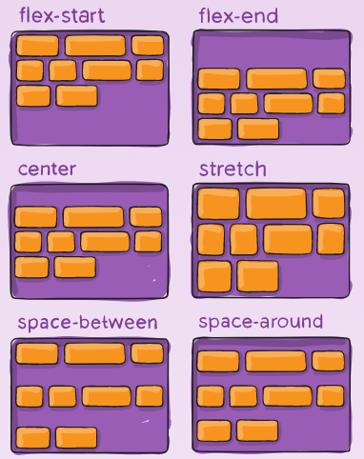

# **Properties of Flex Items:**

.item {

    order: 2; /* or any other integer value */

    flex-grow: 2; /* number > 0 */

    flex-shrink: 3; /* number > 0 */

    flex-basis: 100px; /* length (px, rem, em) | auto */

    /* COMBINE flex-grow, flex-shrink, flex-basis INTO one property:

        flex: none | [ <'flex-grow'> <'flex-shrink'>?  <'flex-basis'> ]

    */

    flex: 0 1 auto;

    align-self: auto; /* or flex-start | flex-end | center | baseline | stretch */

}

## **order**

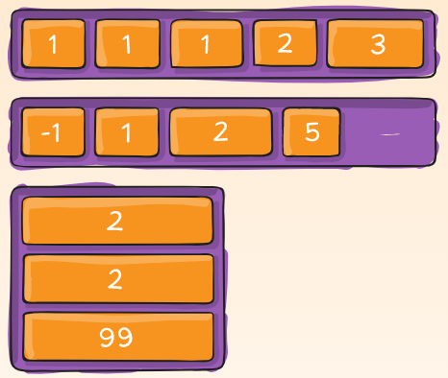

## **flex-grow**

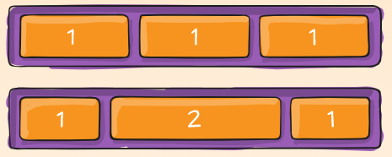

## **align-self**

